V pondělí 28.července
jste zváni na vystoupení
folklórního souboru
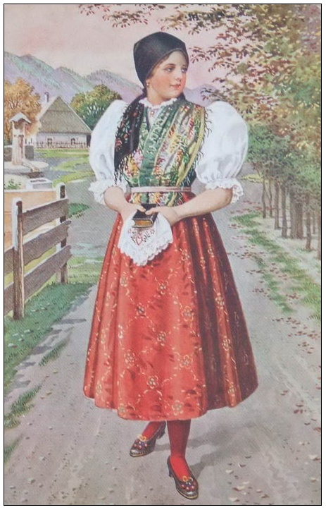
Horácký Medřičan.

Zahájení programu v 15:30 hod. Místo vystoupení bude upřesněno.

